在TKE公有云建立global-router集群验证

20210705

（1）在TKE上创建集群，容器网络插件选择global router，其他与之前创建集群一样，所以就不重复贴图了

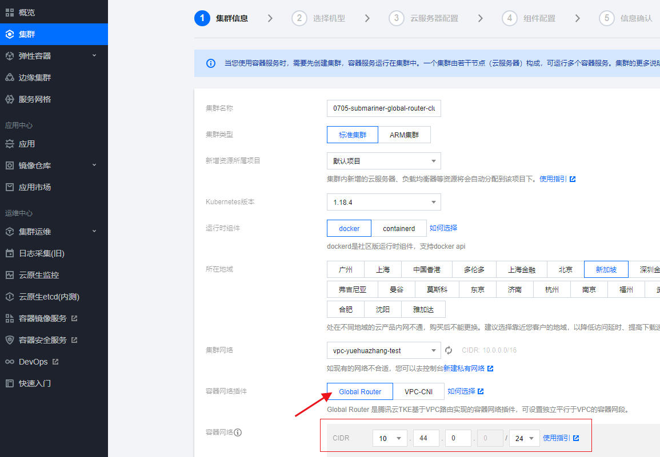

选择容器网络，pod数目上限和service数目上限后，会给出节点数目上限

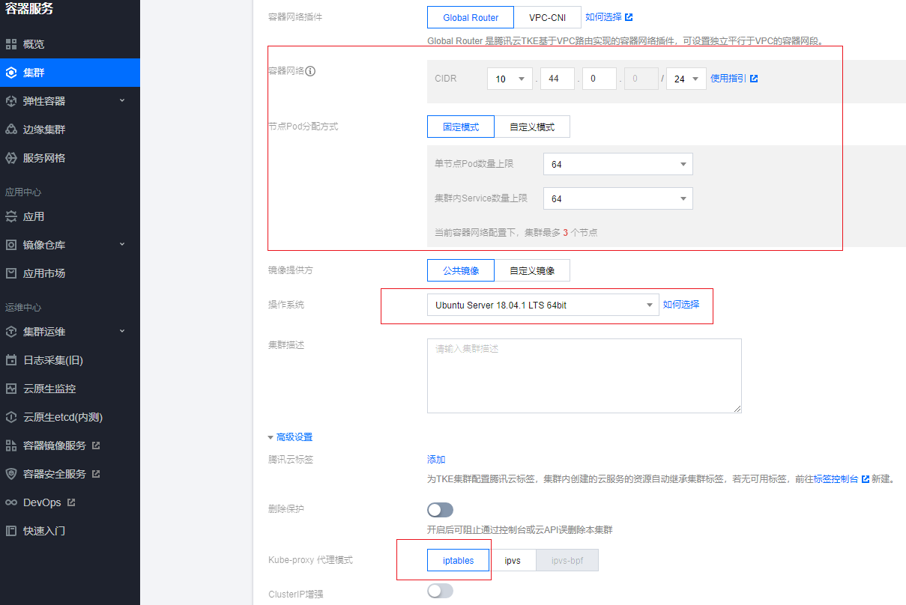

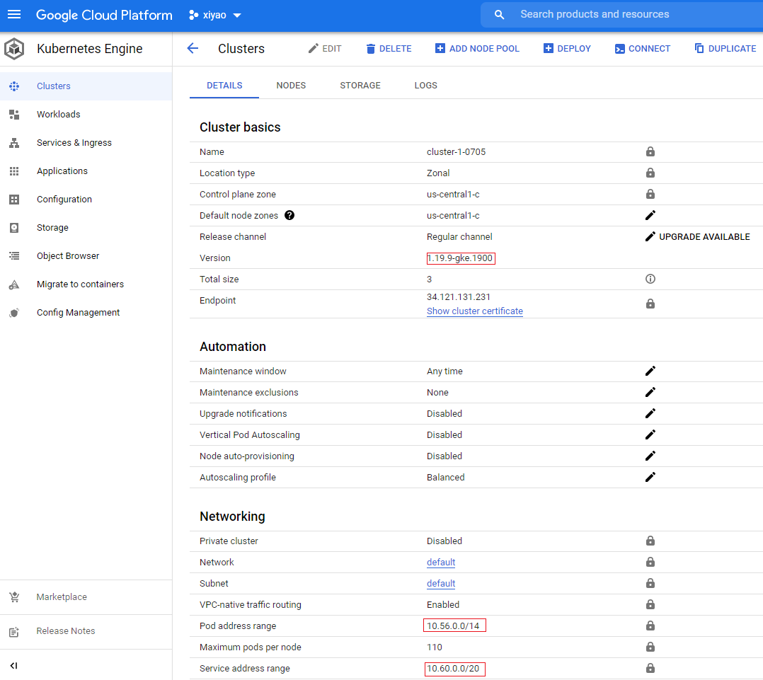

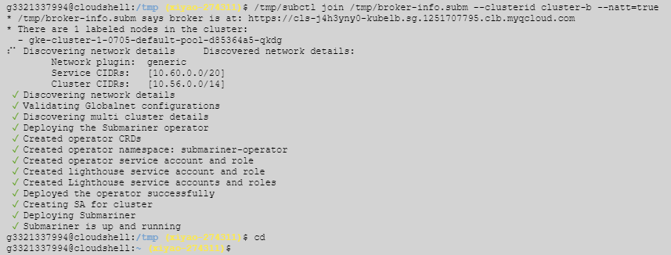

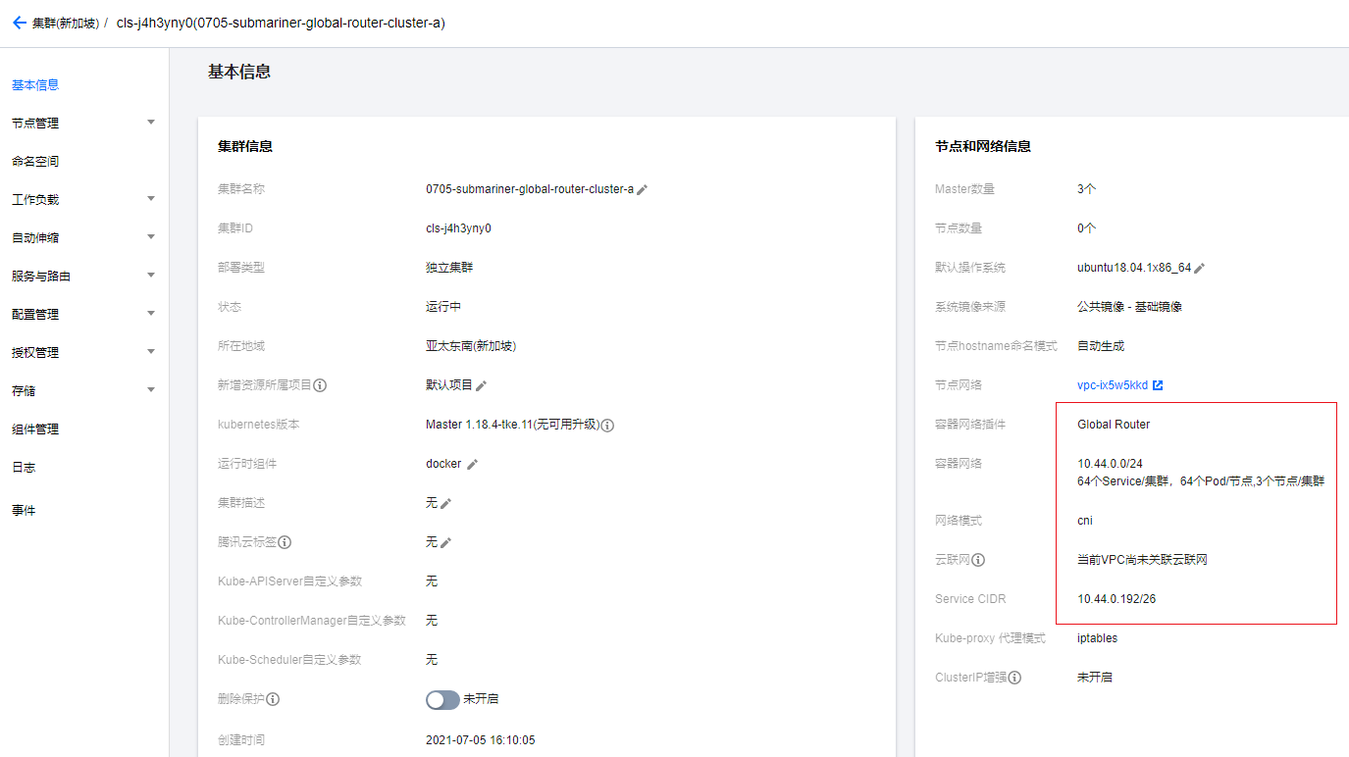

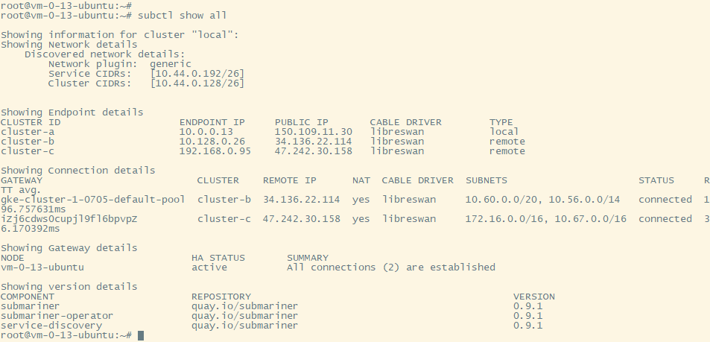

在上面两张图中可以看到，在TKE创建global router 集群时，

我们设置pod CIDR的是10.44.0.0/24 service CIDR是10.44.0.192/26

而在创建好的global router 集群(cluster-a)中，执行subctl show all命令

pod CIDR的是10.44.0.128/26 service CIDR是10.44.0.192/26

出现这种情况并不是说pod CIDR和service CIDR出现了overlap，具体来说是10.44.0.0/24被划分成了4份

10.44.0.0/24 = (cluster-a pod CIDR) + (cluster-b pod CIDR) + (cluster-c pod CIDR) + (service CIDR)

而且10.44.0.0/24恰好被划分成了四等份

集群的网络参数

|  |  |  |  |
| --- | --- | --- | --- |
| ubuntu 18.04; VPC CIDR: 10.0.0.0/16; Singapore; POD CIDR: 10.44.0.128/26; SERVICE CIDR: 10.44.0.192/26; iptables | | | |
| container optimized OS; VPC CIDR: xxxxx; US-central1-c; POD CIDR: 10.56.0.0/14; SERVICE CIDR: 10.60.0.0/20; iptables | | | |
| kubernetes version | pod/pod connectivity across cluster | service discovery | note |
| 1.18.4, 1.19.9-gke.1900 | ok | ok | Global Router, VPC-native traffic routing; subctl v0.9.1 |

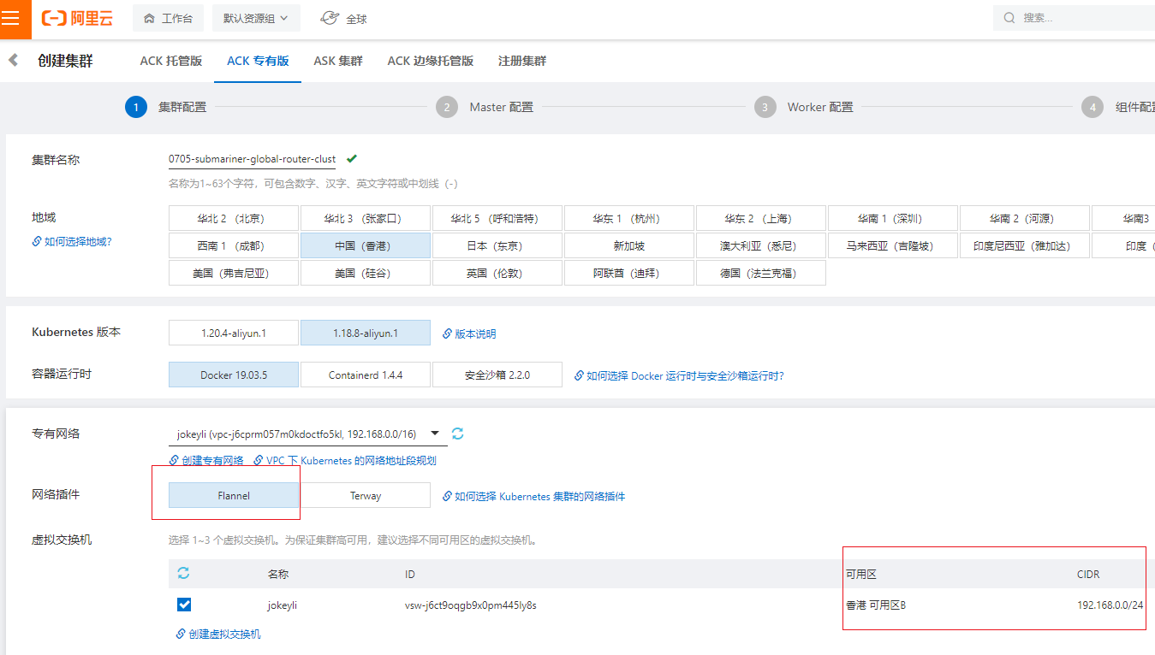

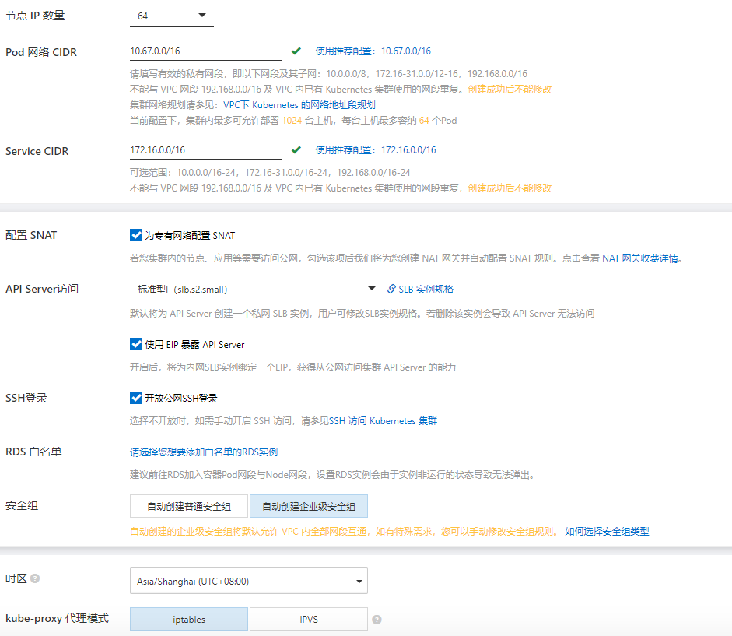

集群的网络参数

|  |  |  |  |
| --- | --- | --- | --- |
| ubuntu 18.04; VPC CIDR: 10.0.0.0/16; Singapore; POD CIDR: 10.44.0.128/26; SERVICE CIDR: 10.44.0.192/26; iptables | | | |
| unknown; VPC CIDR: xxxxx; HongKong; POD CIDR: 10.67.0.0/16; SERVICE CIDR: 172.16.0.0/16; iptables | | | |
| kubernetes version | pod/pod connectivity across cluster | service discovery | note |
| 1.18.4, 1.18.8-aliyun | ok | ok | Global Router, flannel; subctl v0.9.1 |

20210726

北京的同事说TKE公有云集群在CNI选择global router的时候有bug ，我对这个问题进行了复现，发现问题是subctl在deploy的时候健康检查没有通过。奇怪的是，在两周以前，我搭好了这个环境，这个环境我还留着。

这是0722的时候部署global router集群的报错日志

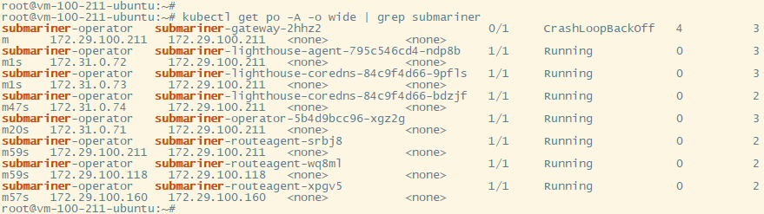

大概意思是说subctl在执行健康检查的时候没有通过

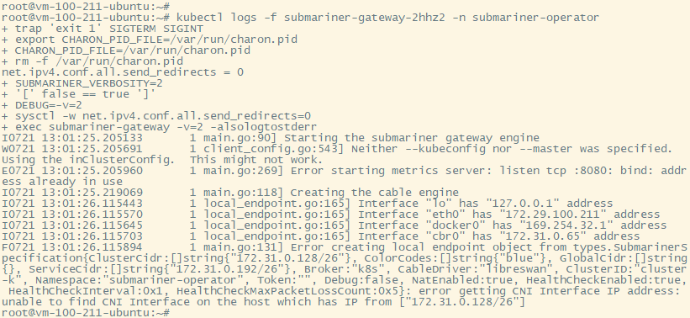

后期打算在GitHub社区关于这个问题提出issue